新 书 推 荐

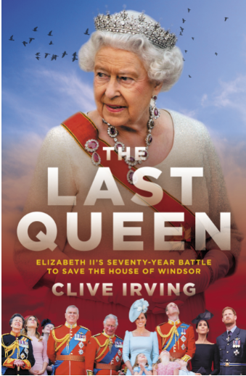
中文书名：《最后一个女王：伊丽莎白二世为温莎王朝奋斗历程》
英文书名：THE LAST QUEEN: Elizabeth II’s Seventy-Year Battle to Save the House of Windsor
出 版 社：Biteback Publishing
作 者：Clive Irving
代理公司：Brotherstone Creative Management /ANA/Jackie Huang
页 数：384页
出版时间：2020年6月
代理地区：中国大陆、台湾
审读资料：电子大纲
类 型：历史

内容简介：

随着新一代温莎家族成员的不断成熟，2020年，英国女王似乎终于能在当今世界安享其位。但前不久，哈里王子和梅根宣布离开英国王室，安德鲁王子也因在一次堪称“车祸现场”的电视采访中，袒露了其与名誉扫地的金融家杰弗里•爱泼斯坦(Jeffrey Epstein)的关系，而辞去了王室公职。为谋取家族的生存，这个皇室与媒体之间默许达成的“浮士德式交易”，一夜之间，似乎已走到了崩溃边缘。

在本书中，透过克莱夫•欧文（Clive Irving）的独特视角，我们将看到由一位杰出女性统治者延续支撑的大家族显赫表象背后，脆弱的运转机制。通过部分自传，部分反思当代社会的叙述方式，本书求索的是这样一个问题：在伊丽莎白二世(Elizabeth II)的统治之下，温莎王朝还能存续多久?

从1936年爱德华八世（Edward VIII）的逊位开始，欧文讲述了伊丽莎白和她的家族在民众对于君主制态度激变的世道中，挣扎着生存下来的故事。本书的作者作为一名调查记者，从最开始就立足于批判性的视角，密切追踪着事件的始末。

- 克莱夫•欧文以法医般的洞察力，深妙地探讨了英国君主制的存废命运及其起伏不定的民众支持率。
- 一部从神话中揭示现实的传记，它试图叩问：在现任女王的统治结束以后，这种制度还能留存多久？
- 大众媒体的预定期待之作，影响社会思潮的思辨之书。

作者简介：

克莱夫•欧文（Clive Irving）是一位资深而杰出的新闻工作者。于《星期日泰晤士报》（Sunday Times）在任期间，他组建并领导了“洞察力”（Insight）调查团队。他曾是伦敦周末电视（London Weekend Television）的时事节目总监，担任大卫·弗罗斯特（David Frost）节目的执行制片人。同时，他也是纽约《新闻日报》（Newsday）的顾问编辑，《康泰纳仕旅行者》（Condé Nast Traveller）杂志的创刊编辑，《每日野兽》的专栏作家。他最近参与制作了BBC纪录片《玛格丽特公主：王室叛逆》（Margaret: The Rebel Royal），该片已在美国公共电视台（PBS）播出。

谢谢您的阅读！
请将反馈信息发至：黄家坤（ Jackie Huang）
安德鲁·纳伯格联合国际有限公司北京代表处
北京市海淀区中关村大街甲59号中国人民大学文化大厦1705室
邮编：100872
电话：010-82504106
传真：010-82504200
Email：JHuang@nurnberg.com.cn
网址：http://www.nurnberg.com.cn
微博：http://weibo.com/nurnberg
豆瓣小站：http://site.douban.com/110577/
微信订阅号：ANABJ2002

